

## Politechnika Krakowska

Wydział Informatyki i Telekomunikacji

Sprawozdanie z przedmiotu:

**Statystyka i Probabilistyka**

Projekt nr 1 Temat:

Regresja Prosta

## Wykonał: **Rafał Gęgotek**

## Kierunek: Informatyka

## Stopień studiów: II stopnia

## Specjalizacja: Data Science

Rok akademicki: 2020/2021

# Cel projekty

### Celem projektu jest zapoznanie się z zasadą działania regresji liniowej, a także poznanie podstawowych miar dopasowania modelu regresji i sposobu oceny otrzymanego modelu w oparciu o analizę reszt.

### W ramach projektu należy znaleźć odpowiedni zestaw danych, który zostanie poddany analizie wykonanej na nim regresji liniowej, w oparciu o techniki poznane na zajęciach projektowych i wyciągnięciu odpowiednich wniosków.

# Zbiór danych

### Badany zestaw danych dotyczą zużycia paliwa w cyklu miejskim w milach na galon. Dane stanowią statystyki zebrane w 1993 roku i są upublicznione z biblioteki StatLib, która jest utrzymywana na Carnegie Mellon University.

### Łącznie zbiór danych liczy 398 pozycji i zawiera 8 kategorii, kolejno: - mpg - zużycie paliwa w milach na galon, - cylinders - liczba cylindrów silnika pojazdu, - displacement - pojemność skokowa silnika, - horsepower - ilość koni mechanicznych pojazdu - weight - waga pojazdu, - acceleration - przyśpieszenie pojazdu od 0 do 60 mil na godzinę, - model year - rok produkcji, - origin - miejsce wyprodukowania (1-Ameryka, 2-Europa, 3-Japonia), - car_name - marka i model pojazdu

### 

Rysunek 1 Wycinek tabeli badanego zestawu danych

### Głównym celem badanego zbioru jest zbadanie zależności pomiędzy zużyciem paliwa, a wartością przyśpieszenia pojazdu (od 0 do 60 mph). Należy sprawdzić czy model regresji liniowej będzie dobrze odzwierciedlał zależność pomiędzy danymi, a jeżeli tak, to poddać analizie otrzymane wyniki, aby stwierdzić w jak dużym stopniu danę są ze sobą powiązane.

# Model Regresji prostej i jego diagnostyka w programie Excel

### Regresja liniowa obliczona dla wskazanych parametrów wskazuję, iż dane są od siebie zależne. Funkcja liniowa określana jest poniższym wzorem:

### mpg = 4.96979 * 1.191204X

## *gdzie X to przyśpieszenie pojazdu

## Na podstawie tego wzoru można wywnioskować, że średnio dla pojazdu, którego przyspieszenie od 0 do 60 mil na godzinę jest większe o 1 sekundę, jego wartość zużycia paliwa wzrasta o ok. 1.191204 galon/mila.

### Współczynnik **R kwadrat** wynosi 0.176642, natomiast **test istotności** tego współczynnika jest równy 1.82309E-18 W związku z tym można definitywnie odrzucić Hipotezę Zerową, iż „R kwadrat nie różni się istotnie od zera”, biorąc pod uwagę wartości p równą 5%.

Rysunek 2 Statystyki regresji liniowej w programie Excel

Rysunek 2: Statystyki Regresji Liniowej w programie Excel

### Poniżej wykres obrazujący zależność zużycia paliwa i przyśpieszenia pojazdu wraz z rozkładem linii dopasowanej modelu regresji liniowej.

Rysunek 3 Wykres regresji liniowej w programie Excel

### Natomiast rozkład standardowych składników resztowych względem zmiennej niezależnej obrazuje kolejny rysunek, dzięki któremu można dużo więcej stwierdzić o jakości modelu regresji liniowej.

Rysunek 4 Wykres standardowych składnik resztowych i zmiennej niezależnej w programie Excel

### Biorąc pod uwagę diagnostykę reszt, należy w pierwszej kolejności dokonać **analizę normalności**. Analiza ta w tym przypadku jednak ma tylko wartość pomocniczą, gdyż ilość pozycji w danych testowych jest większa niż 30, a dokładniej jest to 398.

### Jednakże na podstawie wyników z wykresu nr 4 możemy stwierdzić po wskazaniach skośności i kurtozy, że standardowe składniki resztowe, są rozkładem normalnym prawoskośnym i platokurtycznym.

### Kolejnym etapem jest **analiza homoskedastyczności**, a więc stałości wariancji reszt. Tak więc na podstawie rys. 4 możemy stwierdzić brak wyraźnych zmian wariancji reszt funkcji zmiany zmiennej niezależnej.

### Dodatkowo w ramach tego samego wykresu możemy dokonać **analizy autokorelacji**, a wiec poszukiwanie zależności funkcyjnej reszt od zmiennej niezależnej. Również i w tym wypadku możemy zdecydowanie stwierdzić, iż nie ma żadnych zależności funkcyjnych.

### Kolejnym krokiem w ramach diagnostyki reszt jest tzw. **„Poszukiwanie Kink-Konga”**, a więc poszukiwanie dużych obserwacji, które przyciągają do siebie model. W tym celu należy się posłużyć analizą opisową, z której możemy odczytać, iż minimum standardowych reszt wynosi -2.539, natomiast maksimum tych reszt to 3.27. W związku z czym możemy stwierdzić występowanie obserwacji odstających, gdyż wyniki te nie mieszczą się w przedziale od -3 do 3.

### 

Rysunek 4 Statystyka opisowa zmiennej niezależnej oraz standardowych składników resztowych

# Model Regresji prostej i jego diagnostyka przy użyciu języka R

### Podobny sposób diagnostyki modelu jaki został przeprowadzony w programie Excel, możemy przeprowadzić z wykorzystaniem języka R. W ramach tych rozważań skorzystano z programu RStudio.

### Na początku dane przy pomocy pakietu *gdata* zostały wczytane do konkretnych zmiennych programu i następnie przeprowadzono na nich konkretne operacje.

Rysunek 4 Wyniki podsumowujące model regresji prostej

### Poniżej znajdują się wynik podsumowujący regresję prostą, z której również możemy odczytać wartość współczynnika **R kwadrat** równa 0.1746, a także wartość współczynnika nachylenia prostej 1.29, oraz punktu przecięcia osi oy (mpg) 4.96, a więc wartości pokrywające się z tym co otrzymano przy pomocy programu Excel. Jedyną różnicą jest wynik **testu istotności** R kwadrat który ze względu na niską wartość został podany z przybliżeniem (p < 2.2e-16).

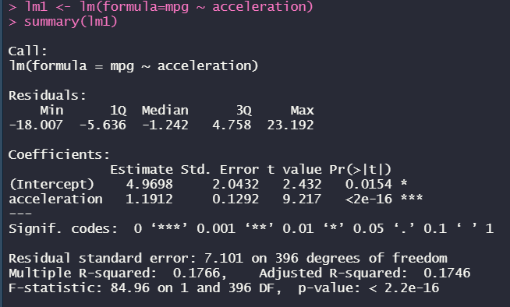

Rysunek 5 Statystyki podsumowujące regresję prostą

### Kolejnym etap diagnostyki modelu jest analiza **wykresu kwantylowego** dla standardowych składników resztowych, przedstawiony na rysunku poniżej.

### Można zauważyć między innymi dwa punkty jako obserwacje podejrzane, tj. punkt 323 i 330, a więc punkty świadczące o byciu obserwacjami odstającymi. Ponadto na wykresie qqPlot , możemy zaobserwować, że dla wartości najniższych wychodzą poza zakres tolerancji.

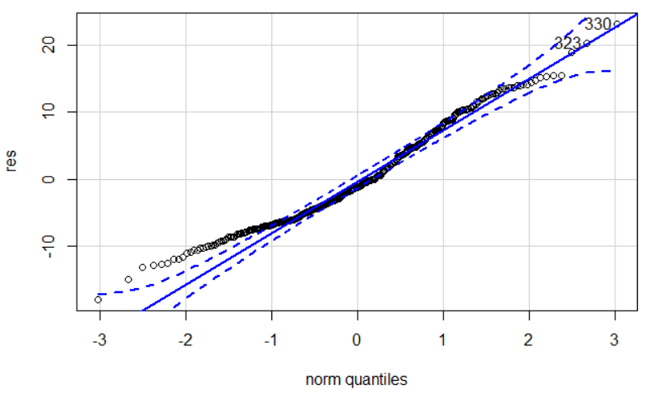

Rysunek 6 Wykres kwantylowy standardowych składników resztowych

### Odnośnie wcześniej wspomnianych wartości podejrzanych o bycie odstającymi program R udostępnia możliwość graficznego przedstawienia składników resztowych w formie **wykresu pudełkowego** przy pomocy polecenia boxPlot, z którego możemy odczytać, iż jest jedna obserwacja powyżej górnego płotka.

### Wykres pudełkowy obrazuje rysunek nr 7.

### 

Rysunek 7 Wykres pudełkowy składników resztowych

### Następnym etapem diagnostycznym jest **test normalności**, zobrazowany na przykładzie wywołania testu Shapiro-Wilka. Na podstawie którego możemy zdecydowanie odrzucić Hipotezę Zerową odnośnie Reszt. Obliczona wartość p pokazana na zdjęciu poniżej jest znacznie mniejsza niż 5%.

Rysunek 8: Wynik testu Shapiro-Wilka dla składników resztowych

### Kolejnym testem, który możemy wykonać przy pomocy języka R jest **test na autokorelację**. Poniżej zostały zobrazowane wynik testu reszt Boxa dla autokorelacji reszt rzędu 1, 2, 3 oraz 4. Co oznacza że dla zastosowania operacji z parametrem rzędu 2, obliczony zostanie test autokorelacji pomiędzy bieżącą resztą, a resztą odległą o dwie obserwacje.

### Jak można wywnioskować dla każdego przypadku zdecydowanie można odrzucić Hipotezę Zerową świadczącą o „braku autokorelacji standardowych składników resztowych”, gdyż dla każdego podanego rzędu autokorelacji wartość p jest znacznie mniejsza niż 5%.

### 

Rysunek 9: Wynik testów autokorelacji reszt Boxa

### Następnym etapem jest zobrazowanie zależności graficznej pomiędzy zmienną zależna i niezależna wraz z rozkładem linii dopasowania, rys nr 10, który to podobnie jak miało to miejsce w programie Excel obrazuje **model regresji prostej**.

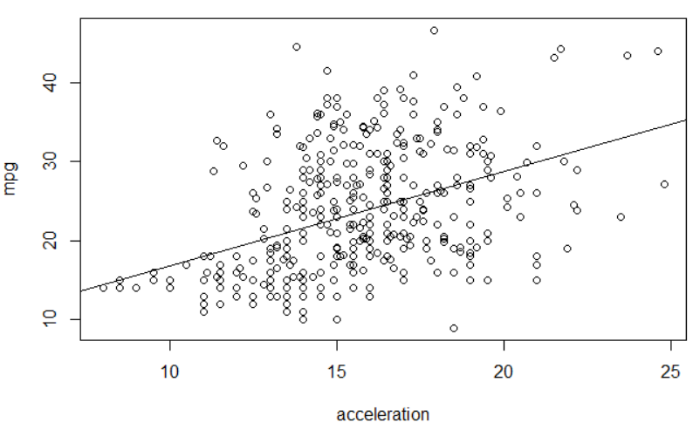

Rysunek 10: Wykres modelu regresji w programie RStudio

### Ostatnim etap jest **identyfikacji obserwacji odstających**, który to bierze pod uwagę punkt zobrazowany wcześniej na wykresie qqPlot i boxPlot o identyfikatorze 330.

### Na podstawie tego testu możemy stwierdzić, że biorąc pod uwagę największą studentyzowaną resztę, która nie mieści się w zakresie w optymalnym (3.31 ∉ <-3,3>), obserwacja ta jest obserwację odstającą.

### 

Rysunek 11: Test Bonferroniego dla identyfikacji obserwacji odstających

# 5. Wnioski

Dzięki przeprowadzonym zajęciom laboratoryjnym mogliśmy bliżej poznać zasadę funkcjonowania regresji prostej oraz sposoby analizy tego modelu.

Na podstawie otrzymanych wyników dla zastosowanego zestawu danych, możemy wyciągnąć wniosek, iż istnieje zależność liniowa pomiędzy zużyciem paliwa, a przyspieszeniem pojazdu. Biorą pod uwagę współczynnik R kwadrat możemy stwierdzić, że model nie jest jednak doskonały i słabo jest przystosowany do danych, z pośród których jedna obserwacja jest odstająca (Honda Civic 1500 gl – spalanie 44.6 mpg dla przyśpieszenia 13.8 mph).

Podsumowując zużycie paliwa jest mniejsze w pojazdach których wartość przyśpieszenia (od 0 do 60 mph) jest większa, a więc dla tych, które maja dłuższy czas osiągnięcia optymalnej prędkości. Ma to związek z tym, iż pojazdy które osiągają lepsze prędkości, a wiec także badane w tym projekcie przyśpieszenie, mają zarazem większą moc (więcej koni mechanicznych), co ma wpływ na większe zużycie paliwa, tak więc jeden galon starczy na mniejszą ilość mil.